新 书 推 荐
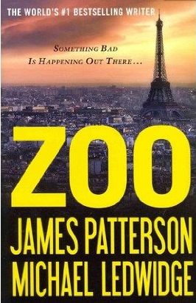
中文书名：《动物园》
英文书名：Zoo
作 者：James Patterson, Michael Ledwidge
出 版 社：Little, Brown
代理公司：ANA/Nicole
页 数：395页
出版时间：2012年9月
代理地区：中国大陆、台湾
审读资料：样书
类 型：惊悚悬疑

内容简介：

野蛮袭击遍布了世界各地的大小城市。年轻的生物学家，杰克逊·欧兹（Jackson Oz）的恐惧也因为不断升级的暴力事件而与日俱增。当他在非洲目睹了一次完美配合的狮子伏击，暴力的严重性变得惊人的清晰。

在生态学家克洛伊·图西尼昂的帮助下，欧兹警告全世界的领导人要采取防御措施，否则一切将无力回天。袭击将演变得越来越凶狠、狡猾、有计划性，很快将占据人类的藏身之地。本书编织了富有创意的想象力和令人神经紧张的悬念，尽自己的全力挑战了斯蒂芬·金，作者詹姆斯·帕特森笔下的《动物园》（ZOO）是一部史诗，是一段没有停歇的惊险旅程。

作者简介：
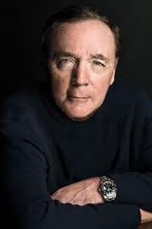
詹姆斯·帕特森(James Patterson):作者荣登《纽约时报》（New York Times）畅销书作家排行榜的次数比其他任何作者都多，该成绩还被载入《吉尼斯世界纪录》（Guinness World Record）。自1977年，作者第一次获得爱伦·坡奖（Edgar Award）至今，詹姆斯·帕特森的作品已经售出超过2.4亿册。詹姆斯还著有《亚历克斯·克洛斯》（Alex Cross），该系列在过去的25年间一直是最受欢迎的系列小说，其中包括《红唇劫》（Kiss the Girls）和《蛛丝马迹》（Along Came a Spider）。帕特森先生还著有畅销书《女子谋杀俱乐部》（Women's Murder Club），该小说的故事背景设定在旧金山，一直是最畅销的纽约系列侦探小说，除此之外，他还创作了《迈克尔·贝内特》（Michael Bennett）系列侦探小说。作者目前同家人居住在佛罗里达州，进行全职写作。

迈克尔·莱特维奇（Michael Ledwidge）：著有《爱尔兰人在美国》（The Narrowback）和《接触不良》（Bad Connection），并与詹姆斯·帕特森合著过几部作品。

媒体评价：

“优秀作品中的佼佼者。”
----《时代》（Time）

给予詹姆斯·帕特森的赞誉：

“不可错过的作家。”
----《时代》（Time），列弗·格罗斯曼（Lev Grossman）

“说到构建一个悲惨的情节，无人能出詹姆斯·帕特森之右。”
----《纽约每日新闻》（New York Daily News）

“帕特森的小说是一部部井然有序的娱乐机器，是商业小说中的保时捷，情节设计巧妙、行文紧凑迅捷。”
----《出版人周刊》（Publishers Weekly）

谢谢您的阅读！
请将反馈信息发至：齐梦涵（Nicole Qi）
安德鲁·纳伯格联合国际有限公司北京代表处
北京市海淀区中关村大街甲59号中国人民大学文化大厦1705室
邮编：100872
电话：010-82504206
传真：010-82504200
Email：Nicole@nurnberg.com.cn
网址：http://www.nurnberg.com.cn
微博：http://weibo.com/nurnberg
豆瓣小站：http://site.douban.com/110577/

